МИНИСТЕРСТВО ЦИФРОВОГО РАЗВИТИЯ, СВЯЗИ И МАССОВЫХ КОММУНИКАЦИЙ РОССИЙСКОЙ ФЕДЕРАЦИИ

Ордена Трудового Красного Знамени федеральное государственное бюджетное образовательное учреждение высшего образования

**«Московский технический университет связи и информатики»**

Кафедра «Информационные технологии»

Лабораторная работа №1

**«Классы и объекты, инкапсуляция и наследование»**

по дисциплине

Информационные технологии и программирование

Выполнил: студент гр. БЭИ2202

Кулешов А. С.

Вариант 16

Проверил: Халабия Р.Ф.

Москва, 2024 г

1. Цели и задачи

Овладение навыками проектирования простейших классов и создания объектов класса; освоение принципов инкапсуляции и наследования.

Реализовать 4 класса: грузовик, автомобиль, легковое авто, транспорт. Добавить конструкторы, методы и атрибуты

1. Схема иерархии классов

Схема иерархии классов представлена на рисунке 1

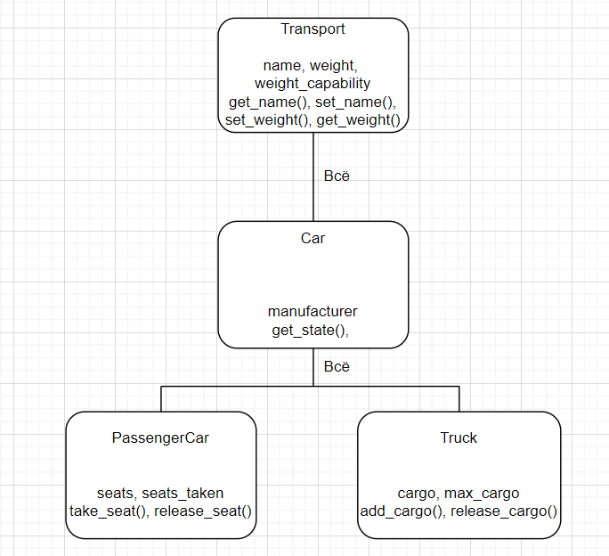

Рисунок 1 – Схема иерархии классов

1. Листинг программы

#include <iostream>

**using** **namespace** std;

/*

Грузовик, автомобиль, лёгковое авто, транспорт

*/

**class** **Transport**{

**protected:**

string name;

**double** weight;

**double** weight_capability;

**public:**

Transport(string name_, **double** weight_, **double** weight_capability_ ){

name = name_;

weight = weight_;

weight_capability = weight_capability_;

}

string get_name(){

**return** name;

}

**void** set_name(string new_name){

name = new_name;

}

**void** set_weight(**double** new_weight){

weight = new_weight;

}

**double** get_weight(){

**return** weight;

}

};

**class** **Car** : **public** Transport{

**protected:**

string manufacturer;

**public:**

Car(string name_, **double** weight_, **double** weight_capability_, string manu_) : Transport(name_, weight_, weight_capability_){

manufacturer = manu_;

}

string get_state(){

**double** ratio = weight_capability / weight;

**if** (ratio < **1**) **return** "broken";

**if** (ratio < **1.5**) **return** "used";

**return** "new";

}

};

**class** **PassengerCar** : **public** Car{

**int** seats;

**int** seats_taken = **0**;

**public:**

PassengerCar(string name_, **double** weight_, **double** weight_capability_, string manu_, **int** seats_) : Car(name_, weight_, weight_capability_, manu_){

seats = seats_;

}

**void** take_seat(){

**if** (seats_taken >= seats){

cout << "All seats were already taken" << endl;

**return**;

}

cout << "Added passenger " << seats_taken << " -> " << ++seats_taken << endl;

}

**void** release_seat(){

**if** (seats_taken <= **0**){

cout << "There are no passengers" << endl;

**return**;

}

cout << "Removed passenger " << seats_taken << " -> " << --seats_taken << endl;

}

};

**class** **Truck** : **public** Car{

**double** cargo = **0**, max_cargo;

**public:**

Truck(string name_, **double** weight_, **double** weight_capability_, string manu_, **double** max_cargo_) : Car(name_, weight_, weight_capability_, manu_){

max_cargo = max_cargo_;

}

**void** add_cargo(**double** extra){

**if** (cargo + extra > max_cargo){

cout << "Not enough space for new cargo" << endl;

**return**;

}

cout << "Added cargo " << cargo << " -> " << (cargo += extra) << endl;

}

**void** release_cargo(**double** release){

**if** (cargo - release < **0**){

cout << "There is not enough cargo to be released" << endl;

**return**;

}

cout << "Removed cargo " << cargo << " -> " << (cargo -= release) << endl;

}

};

**int** **main**()

{

Truck JohnTruck("teslatruck", **5000**, **10000**, "tesla_foundation", **2500**);

JohnTruck.add_cargo(**1000000**);

JohnTruck.add_cargo(**1000**);

JohnTruck.release_cargo(**1000000**);

JohnTruck.release_cargo(**100**);

PassengerCar MariaCar("teslacar", **1500**, **2500**, "tesla_foundation", **4**);

MariaCar.release_seat();

MariaCar.take_seat();

MariaCar.take_seat();

MariaCar.take_seat();

MariaCar.take_seat();

MariaCar.take_seat();

MariaCar.take_seat();

MariaCar.release_seat();

MariaCar.release_seat();

MariaCar.release_seat();

MariaCar.release_seat();

MariaCar.release_seat();

MariaCar.release_seat();

MariaCar.release_seat();

MariaCar.release_seat();

MariaCar.release_seat();

/*

? JT name

+ MC

e - exit

*/

**while**(**1**){

**char** c;

cin >> c;

**if** (c == 'e'){

**break**;

}

**if** (c == '?'){

string name;

cin >> name;

Car* ts;

**if** (name != "MC" && name != "JT"){

cout << "No such vehicle found" << endl;

**continue**;

}

**if** (name == "JT")

ts = &JohnTruck;

**if** (name == "MC")

ts = &MariaCar;

string val;

cin >> val;

**if** (val == "name")

cout << ts->get_name() << endl;

**if** (val == "weight")

cout << ts->get_weight();

}

**if** (c == '+'){

string name;

cin >> name;

Car* ts;

**if** (name != "MC" && name != "JT"){

cout << "No such vehicle found" << endl;

**continue**;

}

**if** (name == "JT")

ts = &JohnTruck;

**if** (name == "MC")

ts = &MariaCar;

string val;

cin >> val;

**if** (val == "name"){

string var;

cin >> var;

ts->set_name(var);

}

**if** (val == "weight"){

**double** var;

cin >> var;

ts->set_weight(var);

}

}

}

**return** **0**;

}

1. Схемы алгоритмов

Схемы алгоритмов методов представлены на рисунках 2-5

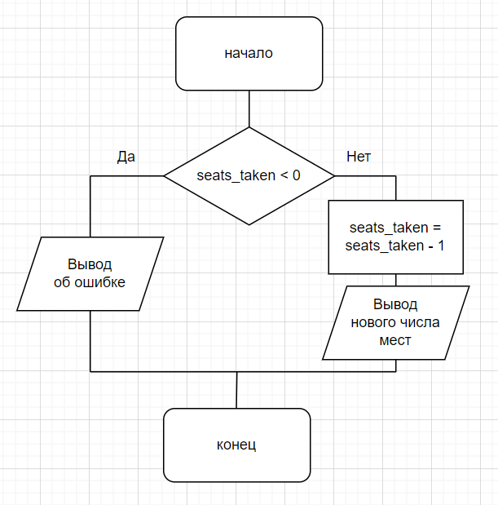

Рисунок 2 – Схема алгоритма метода release_seat

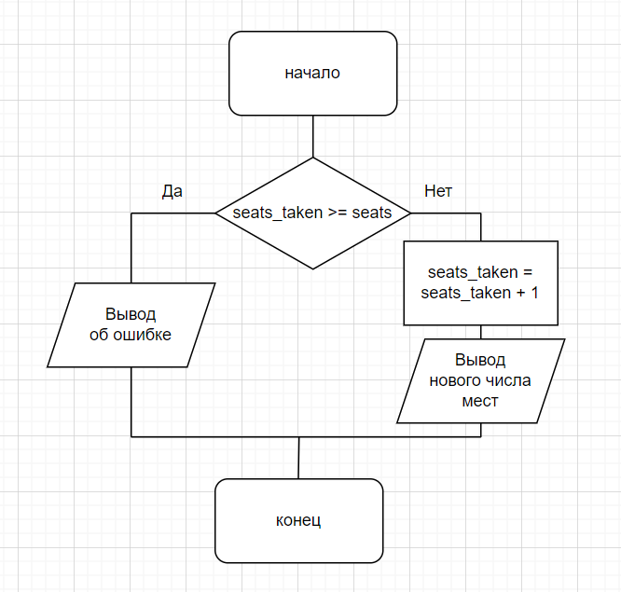

Рисунок 3 – Схема алгоритма метода take_seat

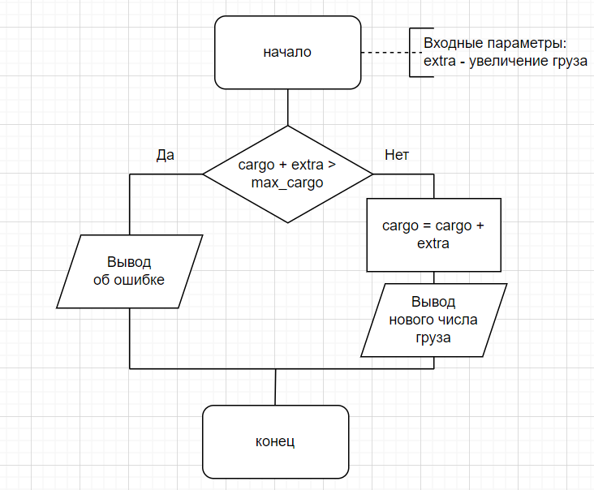

Рисунок 4 – Схема алгоритма метода add_cargo

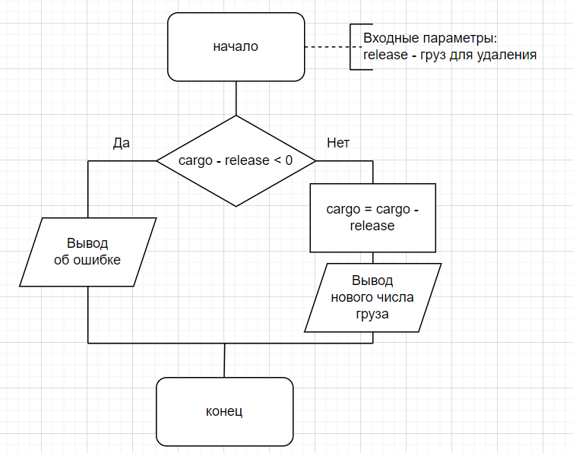

Рисунок 5 – Схема алгоритма метода release_cargo

1. Контрольный тест. Результаты программы

Результат запуска программы на контрольных данных можно увидеть на рисунке 6.

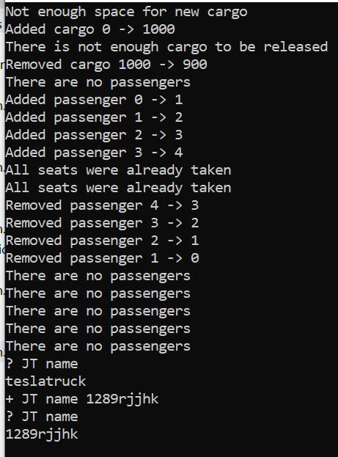

Рисунок 6 – результат запуска программы

1. Выводы по работе

В результате выполнения лабораторной работы мы смогли реализовать 4 класса, их методы, конструкторы, а также их иерархию наследования.